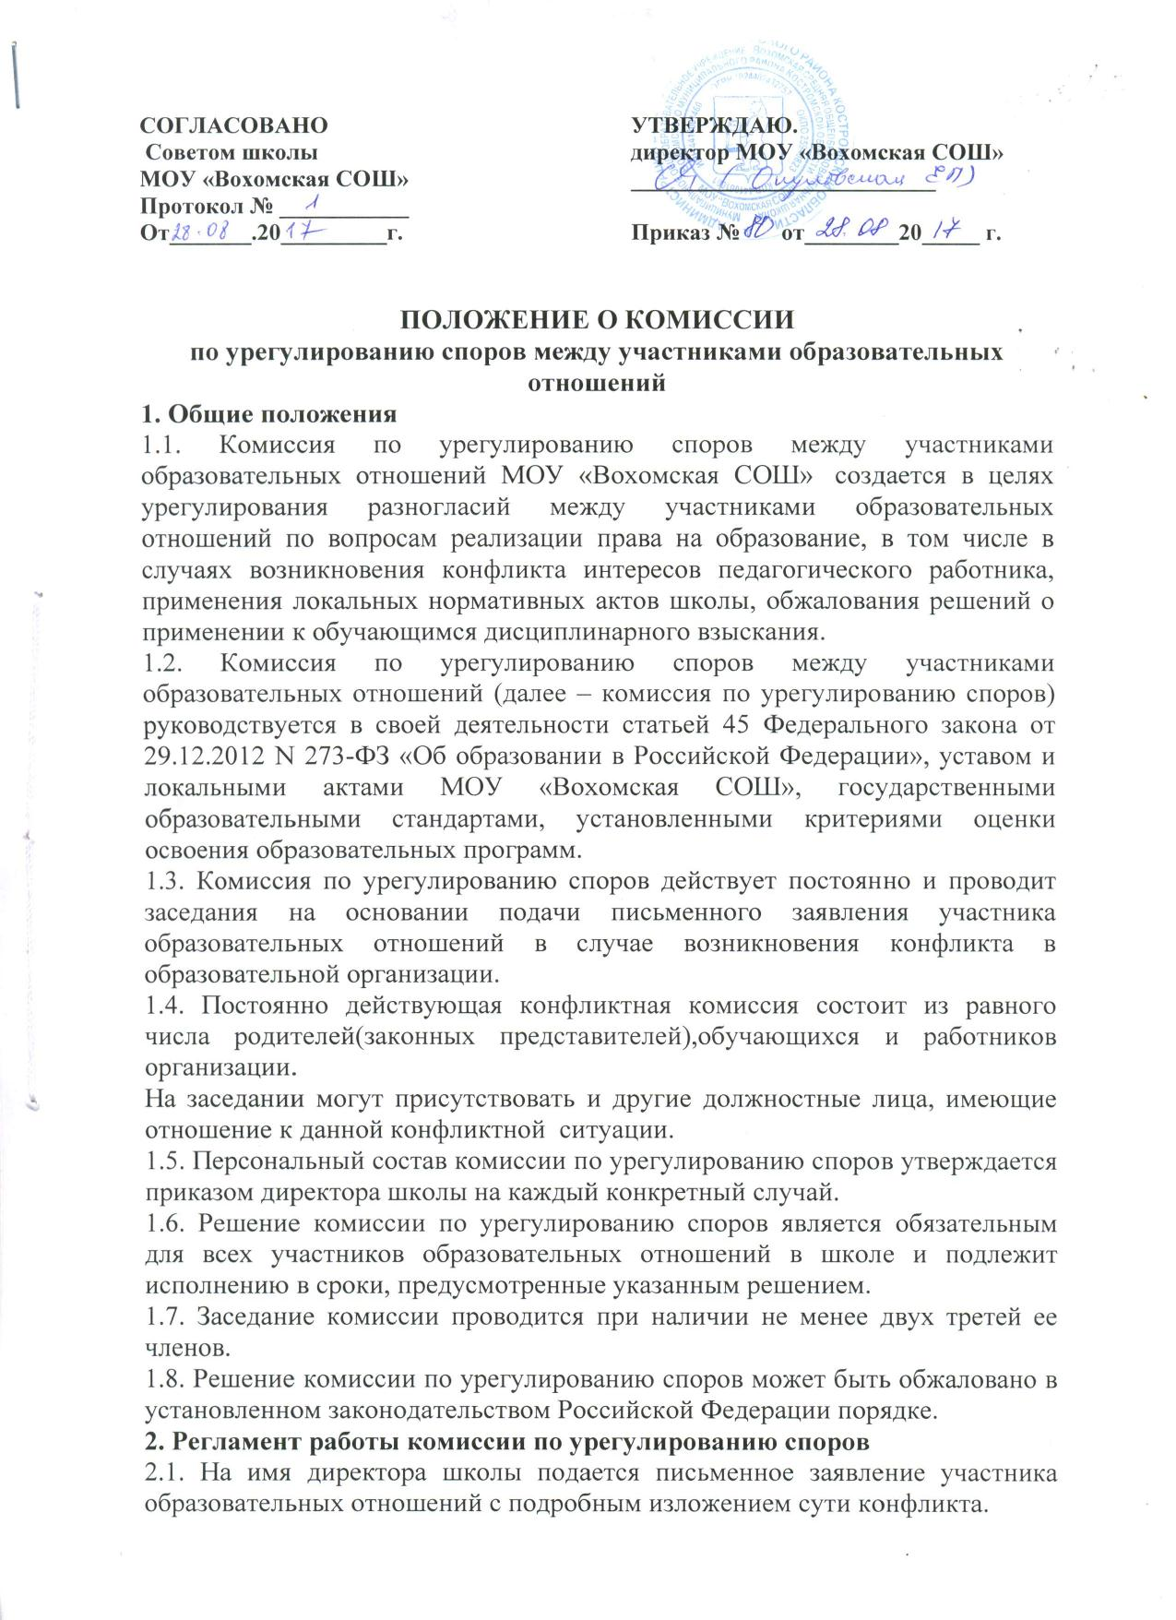
СОГЛАСОВАНО
Советом школы
МОУ «Вохомская СОШ»
Протокол № ___________
От_______.20_________г.

УТВЕРЖДАЮ.
директор МОУ «Вохомская СОШ»
__________________________

Приказ № от________20_____ г.

ПОЛОЖЕНИЕ О КОМИССИИ
по урегулированию споров между участниками образовательных
отношений
1. Общие положения
1.1. Комиссия по урегулированию споров между участниками образовательных отношений МОУ «Вохомская СОШ» создается в целях урегулирования разногласий между участниками образовательных отношений по вопросам реализации права на образование, в том числе в случаях возникновения конфликта интересов педагогического работника, применения локальных нормативных актов школы, обжалования решений о применении к обучающимся дисциплинарного взыскания.
1.2. Комиссия по урегулированию споров между участниками образовательных отношений (далее – комиссия по урегулированию споров) руководствуется в своей деятельности статьей 45 Федерального закона от 29.12.2012 N 273-ФЗ «Об образовании в Российской Федерации», уставом и локальными актами МОУ «Вохомская СОШ», государственными образовательными стандартами, установленными критериями оценки освоения образовательных программ.
1.3. Комиссия по урегулированию споров действует постоянно и проводит заседания на основании подачи письменного заявления участника образовательных отношений в случае возникновения конфликта в образовательной организации.
1.4. Постоянно действующая конфликтная комиссия состоит из равного числа родителей(законных представителей),обучающихся и работников организации.
На заседании могут присутствовать и другие должностные лица, имеющие отношение к данной конфликтной ситуации.
1.5. Персональный состав комиссии по урегулированию споров утверждается приказом директора школы на каждый конкретный случай.
1.6. Решение комиссии по урегулированию споров является обязательным для всех участников образовательных отношений в школе и подлежит исполнению в сроки, предусмотренные указанным решением.
1.7. Заседание комиссии проводится при наличии не менее двух третей ее членов.
1.8. Решение комиссии по урегулированию споров может быть обжаловано в установленном законодательством Российской Федерации порядке.
2. Регламент работы комиссии по урегулированию споров
2.1. На имя директора школы подается письменное заявление участника образовательных отношений с подробным изложением сути конфликта.
Заявление должно содержать достоверные сведения о заявителе: фамилию, имя, отчество, домашний адрес, контактный телефон или адрес электронной почты.
2.2. Решением директора школы определяется дата и время заседания комиссии по урегулированию споров.
2.3. В указанные дату и время комиссия по урегулированию споров в присутствие заявителя и других заинтересованных лиц проводит заседание и выносит решение, выполнение которого обязательно для всех участников образовательных отношений.
2.4. Заседание комиссии по урегулированию споров считается состоявшимся, если на нем присутствовало 2/3 от состава комиссии. Весь ход заседания комиссии оформляется протоколом, который подписывают все члены комиссии.
Протокол ведет секретарь комиссии, выбираемый перед каждым заседанием коллегиально. С протоколом заседания комиссии по урегулированию споров знакомят заявителя и всех лиц, присутствующих на заседании, но не входящих в состав комиссии, о чем в протоколе ставится пометки. Протоколы заседания комиссии по урегулированию споров хранятся в школе в течение 5 лет.
2.5. Заседание комиссии по урегулированию споров проводится только в присутствии заявителя.
2.6. В случае неявки на заседание заявителя, он должен заблаговременно уведомить комиссию по урегулированию споров о своём отсутствии по уважительной причине. В этом случае заседание комиссии переносится. В случае неявки заявителя без уважительной причины, поданное ранее заявление не рассматривается.
2.7. Решение комиссии по урегулированию споров принимается открытым голосованием. Решение считается принятым, если за него голосовало большинство из присутствующих членов комиссии.
3. Полномочия, права и обязанности членов комиссии по урегулированию споров
3.1. Комиссия по урегулированию споров МОУ «Вохомская СОШ» создается в целях урегулирования разногласий между участниками образовательных отношений на уровне образовательной организации.
3.2. Члены комиссии по урегулированию споров обязаны:
· присутствовать на заседаниях комиссии;
· принимать активное участие в рассмотрении поданных заявлений;
· давать обоснованные ответы заявителям в устной, а при необходимости и в письменной форме,
· при принятии решений руководствоваться действующим законодательством,
· защищать права и интересы несовершеннолетних обучающихся.
3.3. Члены комиссии по урегулированию споров имеют право:
· запрашивать необходимые сведения, касающиеся сути разбираемого конфликта в образовательной организации, иных структурах,
· задавать вопросы заявителю,
· для получения более полной информации и принятия объективного решения привлекать иных лиц, по существу не связанных с конфликтной ситуацией,
· высказывать своё мнение, относительно конфликтной ситуации,
принимать участие в принятие общего решения комиссии по урегулированию споров.
4.Организация деятельности конфликтной комиссии
Заседания конфликтной комиссии оформляются протоколом. Утверждение членов комиссии и назначение ее председателя оформляются приказом по МОУ «Вохомская СОШ»
Протоколы заседаний конфликтной комиссии сдаются вместе с отчетом за учебный год и хранятся в документах педагогического совета.
Приложение № 1 к Положению о конфликтной комиссии
Образец заявления в конфликтную комиссию
Председателю конфликтной комиссии МОУ «Вохомская СОШ»________________________________________(Ф.И.О.)
учащегося ____класса________________________(Ф.И.О.)
заявление.
Прошу пересмотреть отметку по____________(предмет).
Считаю, что учителем ____________________ (Ф.И.О.) отметка поставлена
необъективно.
Число Подпись
Приложение № 2 к Положению о конфликтной комиссии
Решение конфликтной комиссии по вопросу об объективности выставления отметки по __________(предмет) учителем ______________________________(Ф.И.О.)
учащемуся ____________________________________(Ф.И.О.) класса ___.
Комиссия для разрешения спорного вопроса создала предметную комиссию в составе учителей::
предмет, Ф.И.О.),___________________________________________________
(предмет,Ф.И.О.), ___________________________________________________ (предмет, Ф.И.О.)___________________________________________________.
Заслушав ответ учащегося ________________________________ (Ф.И.О.) класса ______,
руководствуясь нормами оценки знаний по _,___________ (предмет), предметная
комиссия пришла к выводу, что знания ___________________________________________(Ф.И.О.)
за ______оценены на ____ (отметка).
Число Подписи членов комиссии

